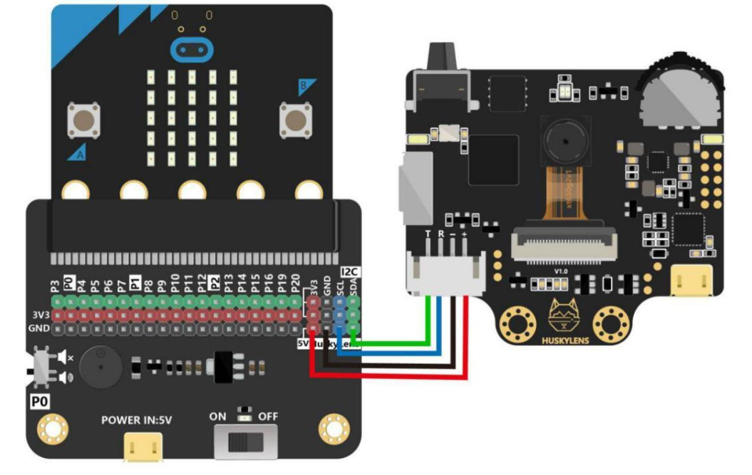**Συνδεσμολογία Κάμερας huskylens με το Microbit**